Объективтер
Барлық фотоаппараттар бір принцип бойынша жұмыс істейді: сәуле мен жарық арқылы пайда болған бейнені сақтайды. Ал осы жарықты ұстап алу үшін бейнені жазықтықтың (пленка немесе матрица) үстіне проекциялайтын «объектив» деп аталатын оптикалық құрылғы қолданылады.
Объективтер өзінің оптикалық схемаларына (линзаларының саны, бөлшектері, олардың орналасу тәртібі, формалары), өздерінің сипаты мен саласына қарай түр-түрге бөлінеді. Объективтерді фокустық қашықтығы, салыстырмалы саңылауы, көрініс алаңының бұрышы сияқты сипаттарына қарай линзалық, айналы (зеркальный), симметриялық, асимметриялық және т.б. деп бөлуге болады. Объективтер аса кең бұрышты, орташа, ұзын фокусты, аса ұзын фокусты, ауыспалы фокус қашықтығы сияқты көрсеткіштеріне қарай «балықтың көзі» деп бөлінсе, саласына қарай – макро сурет, жұмсақ сурет, гидро сурет, портреттік, репродукциялық деп бөлінеді. Ең танымал ретінде Canon, Nikon, Olympus, Sony, Leica деген компанияларды атауға болады.
Кең бұрышты объектив шектеулі кеңістік жағдайында интерьерді, архитектуралық ансамбль, т.б. түсіру үшін қолданылады.Мысалы; Nikon 6mm f/2.8 немесе «балық көзі». Бұл гаджеттің бүркеу тұсы 24 те 36 мм. Обьектив салмағы 5,2 килограмм, диаметрі 239 миллиметр,ал ені болса 171 миллиметр. Көру бұрышы 220 градус,яғни ол, «балық көзі» эффектін іске қосып,артында орналасқан обьекттерді көре алады. Оның құны- 160 000$.
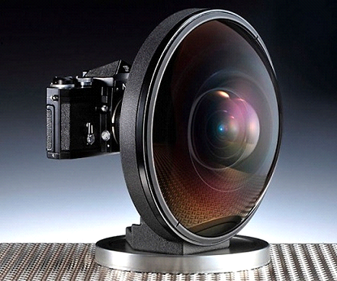
Ұзын фокусты объектив қашықта орналасқан нысандарды түсіруге арналған, олар ұзын фокусты және телеобъектив деп бөлінеді.Мысалы; Canon 1200mm f/5.6- SLR камераларына арналған әлемдегі ең ұзынфокусты обьектив. Мұндай обьективті папараццилер қолданады. Оның салмағы 16 кг,ұзындығы – 1 метрден кем. Canon мұндай обьективтерді тапсырыс бойынша жасайды,1993 жылдан бері мұндай фото-зеңбіректердің 20 данасы сатылды. Оның құны- 120 000$.
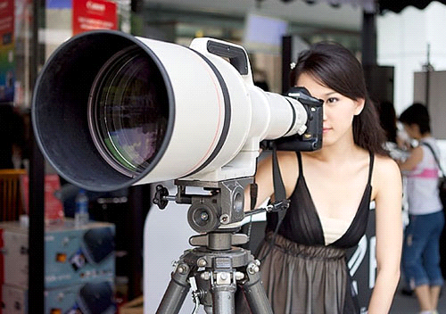
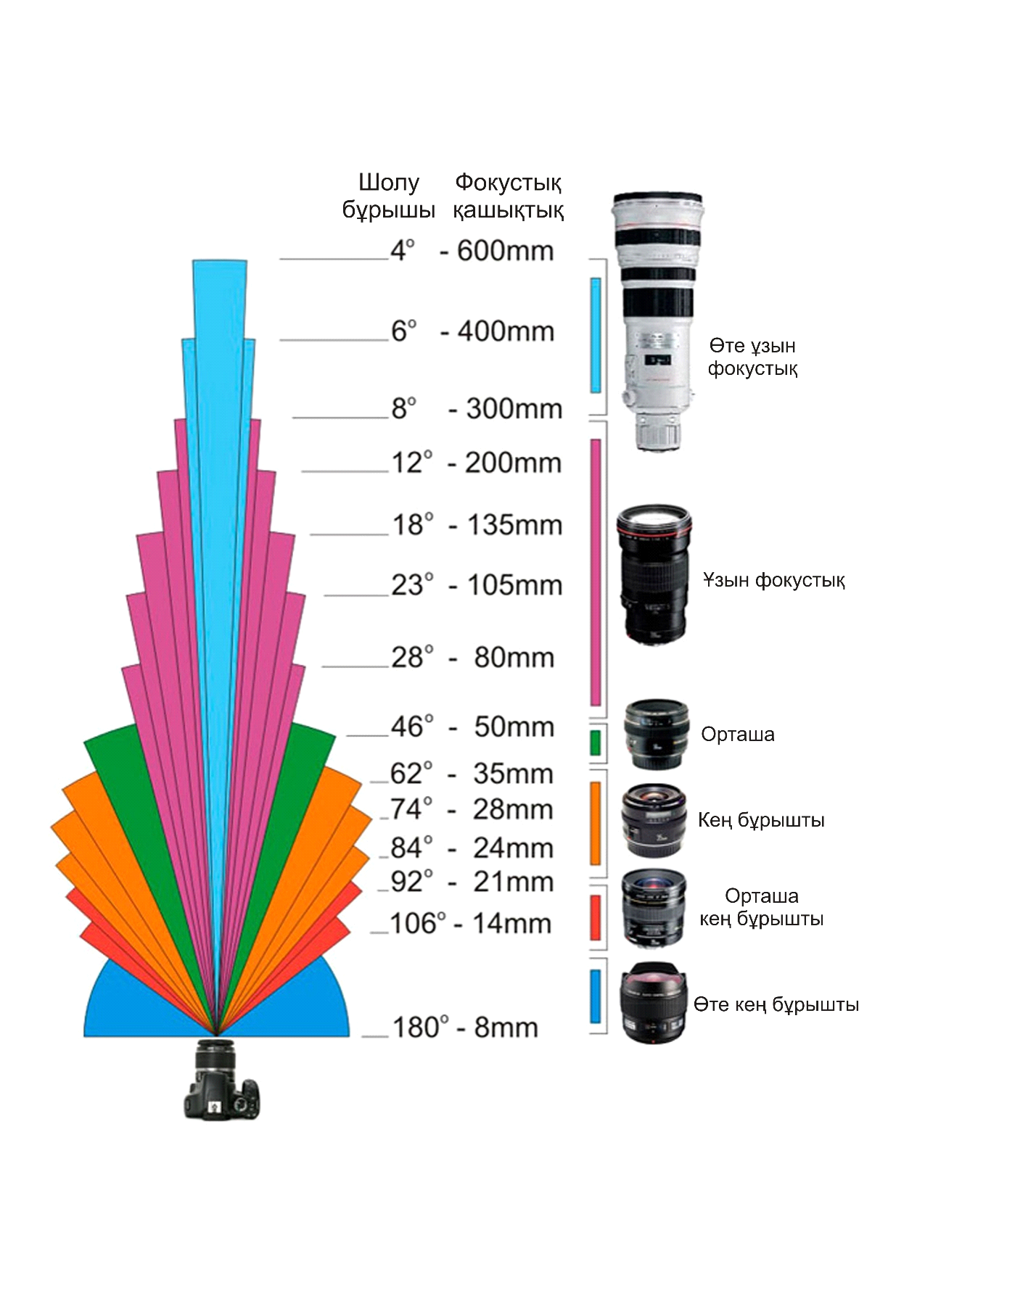
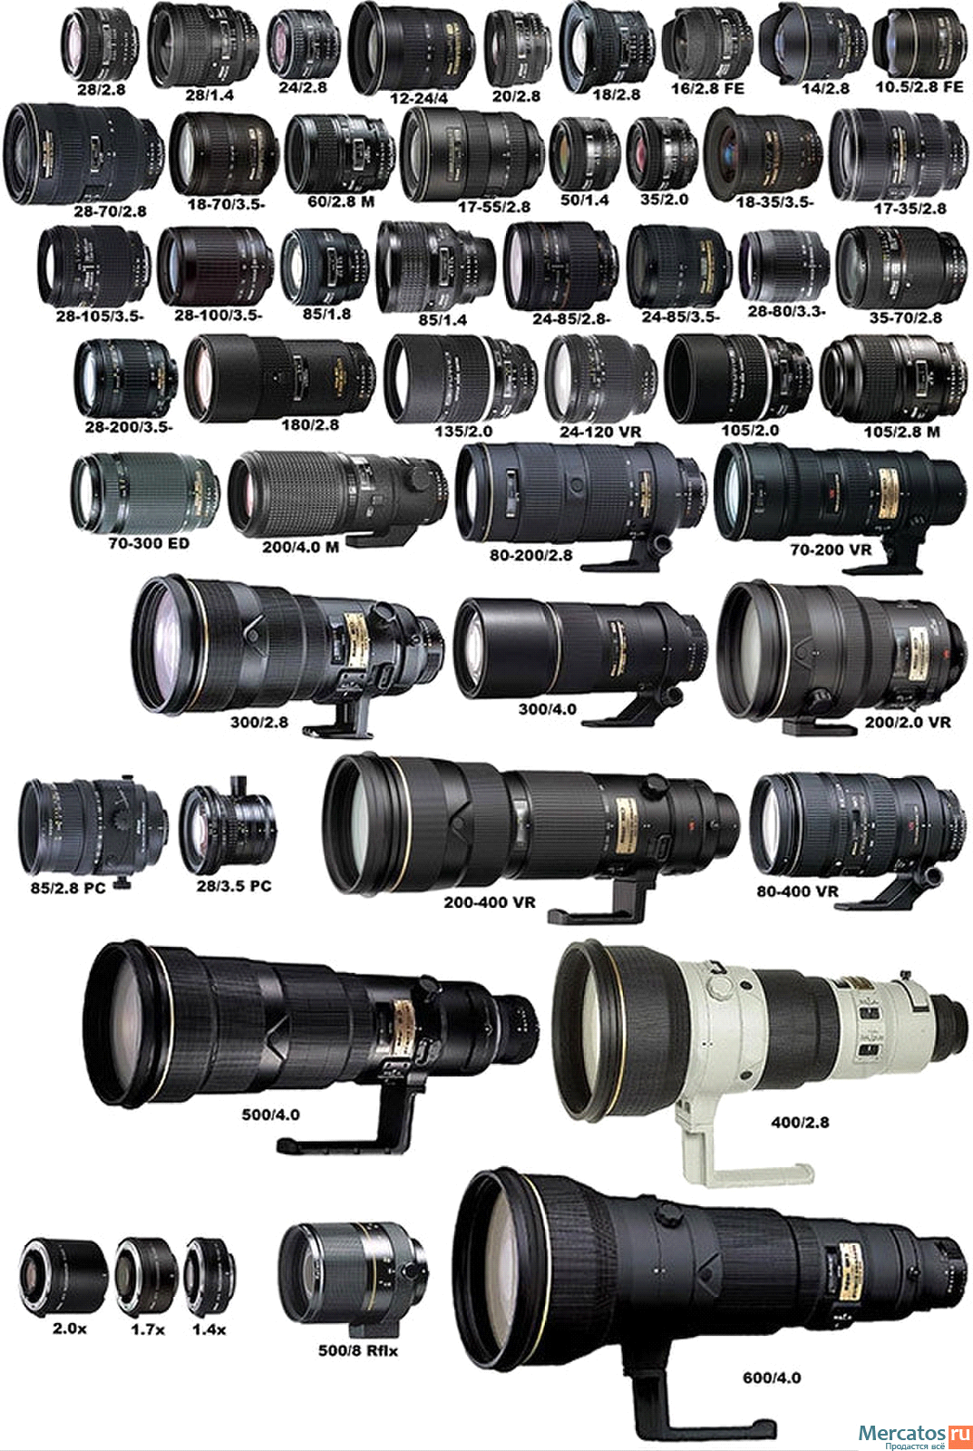
Фоторепортаж суретінде көбінесе фокустық қашықтығы ауыспалы объективтер пайдаланылады. Мұндай объективтің көмегімен бір нүктеден түсіру кезінде түрлі масштаб алуға болады.

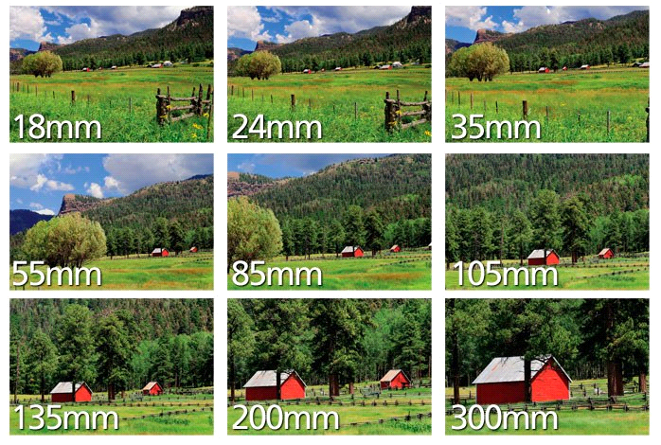

Ең қымбат объективтер: Ультра-телеобъектив Sony 500mm F/4G (5,5 миллион теңге шамасында
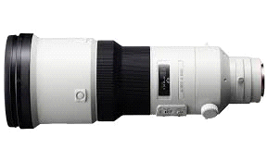
Leica 75mm f/1.25 Noctilux-M Aspherical (5,6 миллион теңге)
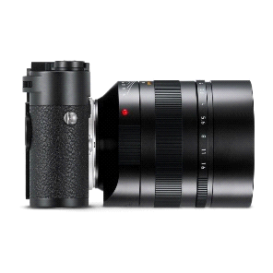
Nikon AF-S NIKKOR 800mm f/5.6E FL ED VR (9,6 миллион теңге шамасында)
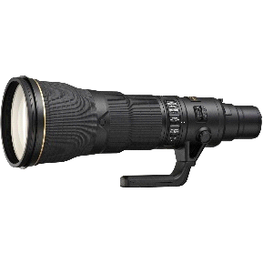
Бақылау сұрақтары:
- Объектив дегеніміз не?
- Объективтің құрылысы?
- Объективтің түрлері?
- Фокустық арақашықтыққа байланысты объективтің қандай түрлері бар?
Әдебиеттер
1. Фельдман Курский «техника и технология фотосъемки»
Издательство: Легкая и пищевая промышленность. 1981.

2. К.Престон-Мэфем «Фотографирование живой природы» Москва. «Мир» 1985.

3. Майкл Лэнгфорд «Теория и практика фотографии» Формат: chm 2004.

4. Митчел Эрл «Фотография» Москва. «Мир»1998.
5. А.Әбдірайымұлы «Фотожурналистка». Алматы «Қазақ университеті» 2016

